**1.** La salida de un generador de ca tiene un valor máximo de 250 V. ¿A qué ángulo el valor instantáneo es igual a 75 V?

$$V_{ins}=V_{max}*sen θ$$

$$75V=250V*sen θ$$

$$θ={sen}^{-1}\left(\frac{75}{250}\right)=17.45°$$

**7.** Determine las corrientes de línea en la figura 21-36.

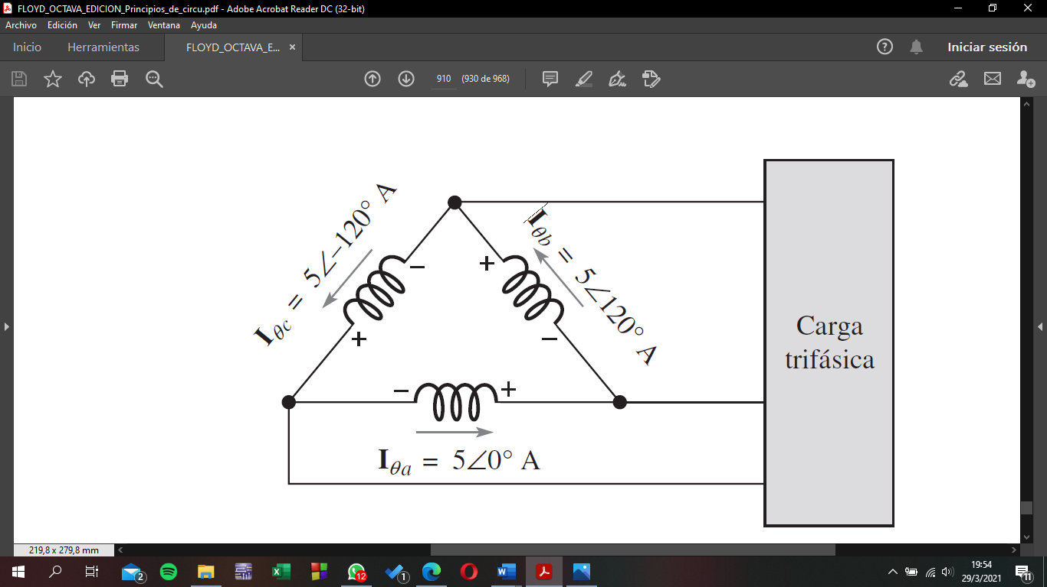

$$Hay un ángulo de fase de 30° entre cada corriente de línea y la corriente de fase más cercana.$$

$$I_{La}=\sqrt{3}I_{θa} ∠(0-30°)=8.66 ∠-30°$$

$$I_{Lb}=\sqrt{3}I_{θb} ∠ (120°-30°)=8.66 ∠ 90°$$

$$I_{Lc}=\sqrt{3}I_{θc} ∠ (-120-30°)=8.66 ∠-150°$$

**13.** Determine los voltajes de línea y las corrientes de carga para el sistema de la figura 21-41.

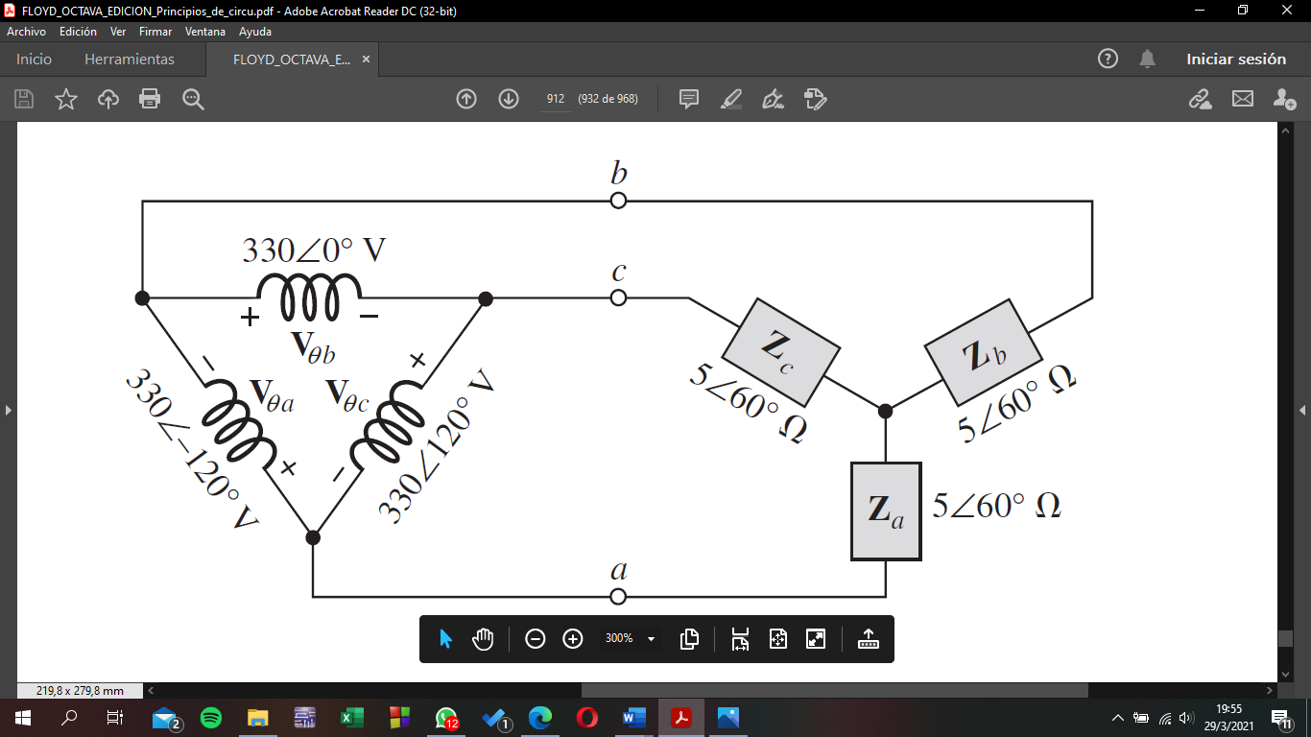

$$V_{L}=V_{θ}=\sqrt{3}V_{Z}$$

$$V_{Z}=\frac{V_{θ}}{\sqrt{3}}=\frac{330}{\sqrt{3}}=190.52 V$$

$$Los voltajes de línea son:$$

$$V_{θa}=330 ∠-120° V$$

$$V_{θc}=330 ∠ 120° V$$

$$V_{θb}=330 ∠ 0° V$$

$$Las corrientes de carga son:$$

$$I_{Z}=\frac{V_{z}}{Z}=\frac{190.52 V}{5}=38.10 A$$

$$Por lo tanto:$$

$$I_{Za}=38.10 ∠ \left(-120°-30°\right)=38.10 ∠-150°A$$

$$I_{Zb}=38.10 ∠ \left(0°-30°\right)=38.10 ∠-30°A$$

$$I_{Zc}=38.10 ∠ \left(120°-30°\right)=38.10 ∠ 90°A$$